 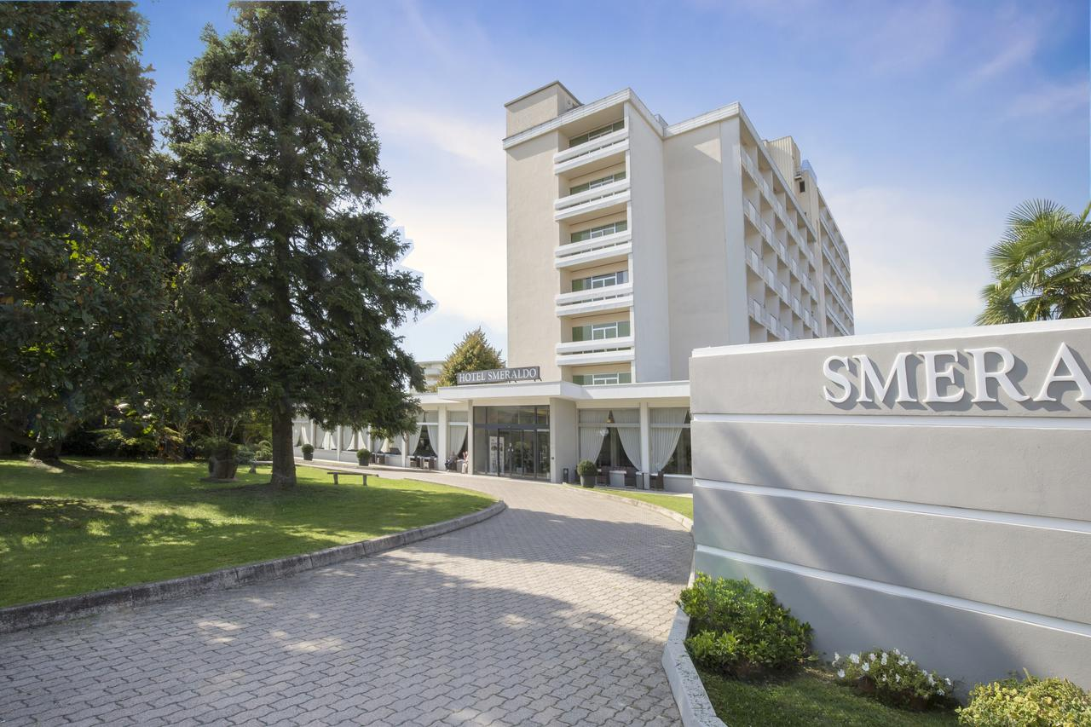

**HOTEL SMERALDO** ***

**DAL 24 APRILE – 7 MAGGIO 2022**

**(14 giorni – 13 notti)**

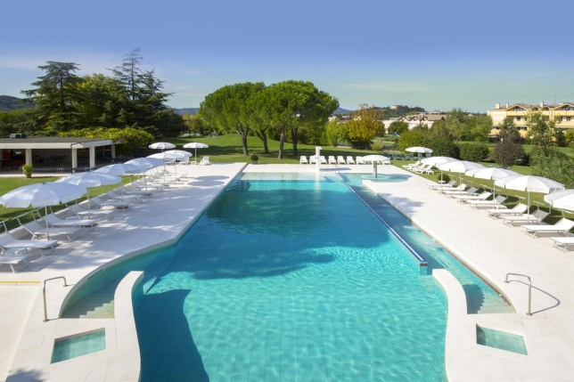

ABANO

Quota individuale Euro 965,00

(minimo 35 pax)

Supplemento Camera Singola Euro 205.00

Acconto Euro 270.00

Saldo Entro il 27 Marzo 2022

Organizzazione Tecnica – Ramitours srl - Marostica

**Etsi Sede di Novara Via dei Caccia 7/ B Tel. 0321-6751053** [**etsi@cislnovara.it**](mailto:etsi@cislnovara.it)

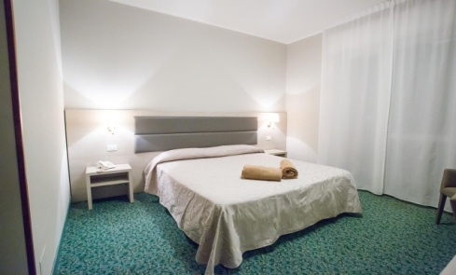

**Località:**

Situata lungo il margine nordorientale dei Colli Euganei, nella provincia di Padova, Abano Terme è il principale centro delle Terme Euganee e meta di turismo nazionale e estero.

**Hotel:**

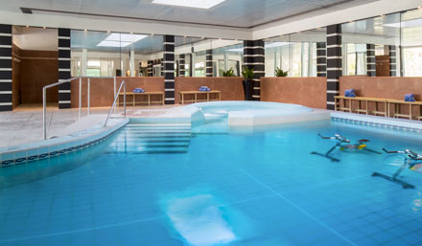L’hotel Smeraldo è una moderna struttura alberghiera situata a pochi passi dal centro di Abano Terme dotata di **terme interne convenzionate ASL**. L’accoglienza calorosa è garantita dal personale gentile e disponibile. Le camere sono elegantemente arredate e dispongono tutte di terrazzo, servizi privati con box docc ia e phon, TV, telefono, aria condizionata.

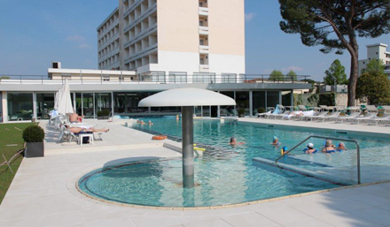

La **cucina, curata e abbondante** propone specialità tipiche venete e nazionali, utilizzando materie prime locali, **menù a scelta tra tre primi e tre secondi**, buffet di verdure e di contorni, frutta e dolce - ricco buffet a colazione con ampia scelta dolce e salata. L’hotel dispone di **ampi spazi comuni**, sala TV, sala giochi, piscina interna ed esterna con acqua termale, sauna, bagno turco, idromassaggio, palestra, giardino. **Serate di intrattenimento** con musica, piano bar, cena di gala, sfilate di moda, lezioni di acquagym tre volte a settimana.

**La quota comprende:**

**Viaggio in Bus - 14 pensioni complete**, **(15 giorni)**, - assistenza

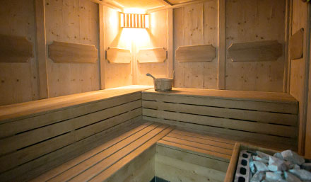durante il soggiorno - - assicurazione medico/bagaglio – brindisi di benvenuto - festa di arrivederci - bevande ai pasti (1/2 di acqua minerale naturale o frizzante e 1/4 di vino) - cena tipica - uso piscine termali con idromassaggio idrozone,

**LA QUOTA NON COMPRENDE**:

IMPOSTA DI SOGGIORNO comunale da pagare in Hotel - Extra e tutto quello non indicato nella quota comprende.-

Assicurazione Annullamento facoltativa euro 45.00